VIETNAM GENERAL CONFEDERATION OF LABOR
TON DUC THANG UNIVERSITY
FACULTY OF INFORMATION TECHNOLOGY



Mai Hoang Thai – 523H0177
Phan Thanh Dat – 523H0124
Phan Tran Minh Quang – 523H0172

FINALTERM
CLOUD COMPUTING

HO CHI MINH CITY, 2026
VIETNAM GENERAL CONFEDERATION OF LABOR
TON DUC THANG UNIVERSITY
FACULTY OF INFORMATION TECHNOLOGY

Mai Hoang Thai – 523H0177
Phan Thanh Dat – 523H0124
Phan Tran Minh Quang – 523H0172

FINALTERM
CLOUD COMPUTING

Advised by
PhD Bui Quy Anh

HO CHI MINH CITY, 2026
ACKNOWLEDGEMENT

We would like to extend our profound appreciation to PhD Bui Quy Anh for his invaluable mentorship throughout the project.
During the implementation of our research, PhD Bui Quy Anh provided essential guidance.
The knowledge shared by PhD Bui Quy Anh has significantly enhanced our understanding. We are honored to have conducted this work under his expert supervision within the Faculty of Information Technology.
Ho Chi Minh city, 14th November 2026.
Author
(Signature and full name)

Thai
Mai Hoang Thai

Dat
Phan Thanh Dat

Quang
Phan Tran Minh Quang

DECLARATION OF AUTHORSHIP
We hereby declare that this is our own project and is guided by PhD Bui Quy Anh; The content research and results contained herein are central and have not been published in any form before. The data in the tables for analysis, comments and evaluation are collected by the main author from different sources, which are clearly stated in the reference section.
In addition, the project also uses some comments, assessments as well as data of other authors, other organizations with citations and annotated sources.
If something wrong happens, We’ll take full responsibility for the content of my project. Ton Duc Thang University is not related to the infringing rights, the copyrights that We give during the implementation process (if any).
Ho Chi Minh city, 14th November 2026
Author
(Signature and full name)

Thai
Mai Hoang Thai

Dat
Phan Thanh Dat

Quang
Phan Tran Minh Quang

MỤC LỤC
DANH MỤC HÌNH 4
DANH MỤC BẢNG 5
CHƯƠNG 1. GIỚI THIỆU VÀ MỤC TIÊU 6
1.1 Bối cảnh và lý do chọn đề tài 6
1.2 Mục tiêu của đề tài 6
1.3 Phạm vi thực hiện 6
1.4 Phân công công việc 7
1.5 Cấu trúc báo cáo 7
CHƯƠNG 2. KIẾN TRÚC VÀ SƠ ĐỒ HỆ THỐNG 8
2.1 Thành phần và trách nhiệm 8
2.2 Mạng, địa chỉ và cổng dịch vụ 9
2.3 Luồng truy cập Web, API và dữ liệu 10
2.3.1 Luồng trang blog 10
2.3.2 Luồng API sinh viên 10
2.3.3 Luồng xác thực 10
2.3.4 Luồng giám sát 10
2.4 Lưu trữ và triển khai trên EC2 10
CHƯƠNG 3. DOCKERFILE VÀ CẤU HÌNH TÍCH HỢP 12
3.1 Đóng gói dịch vụ bằng Docker 12
3.1.1 Web Frontend 12
3.1.2 Application Backend 12
3.1.3 Object Storage 12
3.2 Compose, environment và volume 13
3.3 Database và hợp đồng dữ liệu 13
3.4 Identity, JWT và phân quyền 13
3.5 DNS, metrics và dashboard 14
3.6 Gateway và Round Robin 14
CHƯƠNG 4. DEMO VÀ KIỂM THỬ 15
4.1 Phạm vi chứng cứ và cách trình bày kết quả 15
4.2 Web Frontend và các chức năng blog 15
4.3 API sinh viên và kết nối database 16
4.4 Keycloak và tài nguyên bảo vệ 17
4.5 MinIO, avatar và PDF 18
4.6 DNS và kết nối nội bộ 19
4.7 Prometheus và giám sát Nginx 20
4.8 Grafana Dashboard 20
4.9 Gateway và cân bằng tải 21
4.10 Chạy thử trên AWS EC2 22
4.11 Tổng hợp mười mục mở rộng 22
CHƯƠNG 5. ĐÁNH GIÁ VÀ HƯỚNG PHÁT TRIỂN 24
5.1 Kết quả và giá trị học tập 24
5.2 Khó khăn và cách phân tích 24
5.3 Giới hạn của mô hình 24
5.4 Hướng phát triển 25
5.5 Kết luận 25
TÀI LIỆU THAM KHẢO 26
PHỤ LỤC BÀN GIAO VÀ HƯỚNG DẪN CHỤP ẢNH 27

DANH MỤC HÌNH
Hình 2.1. Sơ đồ tổng thể và các luồng giao tiếp của MyMiniCloud 8
Hình 2.2. Máy EC2 và thông tin môi trường triển khai của nhóm 11
Hình 2.3. Các quy tắc truy cập mạng phục vụ demo trên EC2 11
Hình 3.1. Dockerfile Web, API và MinIO dùng trong dự án 12
Hình 4.1. Trạng thái các container của cụm dùng cho lần kiểm thử 15
Hình 4.2. Trang chủ blog được truy cập qua Gateway 15
Hình 4.3. Tìm kiếm tên và lọc thể loại trên trang danh sách blog 16
Hình 4.4. Nội dung bài viết, ảnh minh họa và gợi ý đọc tiếp 16
Hình 4.5. Response JSON của API sinh viên và alias Gateway 17
Hình 4.6. Schema, bản ghi sinh viên và kết quả đọc từ database 17
Hình 4.7. Realm, hai user và client flask-app trong Keycloak 17
Hình 4.8. Kết quả xác thực token hợp lệ và từ chối token không hợp lệ 18
Hình 4.9. Ba bucket và các object cần có trong môi trường nghiệm thu MinIO 18
Hình 4.10. Avatar truy cập không đăng nhập qua endpoint S3 19
Hình 4.11. PDF báo cáo trong bucket documents và kết quả tải lại 19
Hình 4.12. Kết quả phân giải bốn bản ghi và truy cập web qua DNS nội bộ 19
Hình 4.13. Các target node và web của Prometheus 20
Hình 4.14. Metric nginx_up và bộ đếm request của Nginx 20
Hình 4.15. Dashboard CPU, RAM và Network của nhóm 21
Hình 4.16. API sinh viên và route alias qua Gateway 21
Hình 4.17. Chuỗi request qua Gateway thể hiện hai upstream Round Robin 21
Hình 4.18. Các chức năng Web và dịch vụ được nghiệm thu trên EC2 22

DANH MỤC BẢNG
Bảng 1.1. Phân công theo các nhóm chức năng 7
Bảng 2.1. Chín vai trò trong MyMiniCloud 8
Bảng 2.2. Địa chỉ và cổng của mô hình tích hợp 9
Bảng 4.1. Tổng hợp phần mở rộng theo biên bản tích hợp local 22
Bảng 5.1. Các tình huống kỹ thuật và bài học rút ra 24

GIỚI THIỆU VÀ MỤC TIÊU

Bối cảnh và lý do chọn đề tài
Các ứng dụng trên nền tảng Cloud thường kết hợp nhiều dịch vụ có nhiệm vụ khác nhau như phục vụ giao diện, xử lý dữ liệu, xác thực, lưu trữ và giám sát. Việc học riêng từng công nghệ chưa thể hiện đầy đủ cách một yêu cầu đi qua hệ thống và cách các dịch vụ phụ thuộc lẫn nhau.
Đề tài MyMiniCloud xây dựng một hệ thống Cloud thu nhỏ bằng Docker Compose, sử dụng các phần mềm phổ biến để mô phỏng chín vai trò máy chủ. Hệ thống được tổ chức để có thể nghiên cứu trên máy cá nhân và chuyển sang một máy Ubuntu trên Amazon EC2. Trọng tâm của đề tài là hiểu cơ chế, tích hợp các thành phần và đối chiếu kết quả bằng minh chứng cụ thể.

Mục tiêu của đề tài
- Phân tách giao diện, API, dữ liệu và dịch vụ hạ tầng thành các container có trách nhiệm rõ ràng.
- Thiết lập giao tiếp trong cloud-net, thống nhất đường dẫn truy cập và duy trì dữ liệu qua vòng đời container.
- Mở rộng hệ thống bằng blog cá nhân, API sinh viên, xác thực JWT, object storage, DNS nội bộ, giám sát và cân bằng tải.
- Phân biệt kết quả kiểm tra trên local với kết quả trên EC2; ghi nhận cả chức năng đã chứng minh và phần còn chờ minh chứng.

Phạm vi thực hiện
Phạm vi cơ bản gồm Web Frontend, Application Backend, MariaDB, Keycloak, MinIO, BIND9, Prometheus, Grafana và Nginx Gateway. Node Exporter và Nginx Exporter là thành phần hỗ trợ quan sát. Khi có web thứ hai và exporter web, mô hình tích hợp gồm 12 container nhưng vẫn giữ chín vai trò kiến trúc.
Phần mở rộng của đề bài gồm mười mục, mỗi mục tối đa 0,5 điểm. Kết nối Flask với database được tách thành APP-02 để theo dõi tích hợp; đây không phải một mục điểm mở rộng thứ mười một. Blog có thêm tìm kiếm tên, lọc theo Du lịch, Thể thao, Công nghệ và liên kết đọc tiếp bằng JavaScript phía trình duyệt.
Mô hình này chạy các dịch vụ trên một host trong mỗi môi trường. Hai web hỗ trợ phân phối request, nhưng không tạo ra kiến trúc nhiều host, tự động mở rộng hoặc khả năng chịu lỗi toàn vùng. Blog hiện là nội dung công khai; tài nguyên được bảo vệ bằng JWT nằm ở API /secure.

Phân công công việc
Bảng 1.1. Phân công theo các nhóm chức năng
Thành viên | Phạm vi phụ trách | Trọng tâm bàn giao
Mai Hoàng Thái, 523H0177, Egew | WEB-01, OBJ-01, LB-01 | Blog, MinIO, hai web và Round Robin; minh chứng và phần báo cáo tương ứng.
Phan Thanh Đạt, 523H0124, Newton | APP-01, DB-01, APP-02, AUTH-01, GW-01 | API, SQL, JWT, route sinh viên; điều phối tích hợp và triển khai chung.
Phan Trần Minh Quang, 523H0172, Demonwan | DNS-01, MON-01, GRAF-01 | DNS, exporter, Prometheus, dashboard và minh chứng giám sát.

Cấu trúc báo cáo
Báo cáo gồm năm chương theo yêu cầu đề bài. Chương đầu giới thiệu mục tiêu và phạm vi. Chương hai trình bày kiến trúc và luồng dữ liệu. Chương ba giải thích Dockerfile cùng cấu hình tích hợp. Chương bốn mô tả kịch bản demo, kết quả có căn cứ và vị trí minh chứng. Chương năm đánh giá giới hạn, khó khăn và hướng phát triển. Phụ lục chứa liên kết bàn giao và hướng dẫn chụp ảnh bằng AWS Console.

KIẾN TRÚC VÀ SƠ ĐỒ HỆ THỐNG

Thành phần và trách nhiệm
Bảng 2.1. Chín vai trò trong MyMiniCloud
Vai trò | Công nghệ | Chức năng
Web | Nginx | Phục vụ HTML, CSS, JavaScript và ảnh của blog.
Application | Flask và Gunicorn | API đọc JSON, đọc MariaDB và xác minh access token.
Database | MariaDB | Lưu notes nền và bảng students.
Identity | Keycloak | Realm, client, user, token và public key.
Object Storage | MinIO | Bucket, object, avatar và PDF.
DNS | BIND9 | Zone cloud.local và bản ghi IPv4 nội bộ.
Monitoring | Prometheus và exporter | Thu thập metrics hệ điều hành và Nginx.
Visualization | Grafana | Hiển thị CPU, RAM và lưu lượng mạng.
Gateway | Nginx | Định tuyến URL và phân phối request tới hai web.

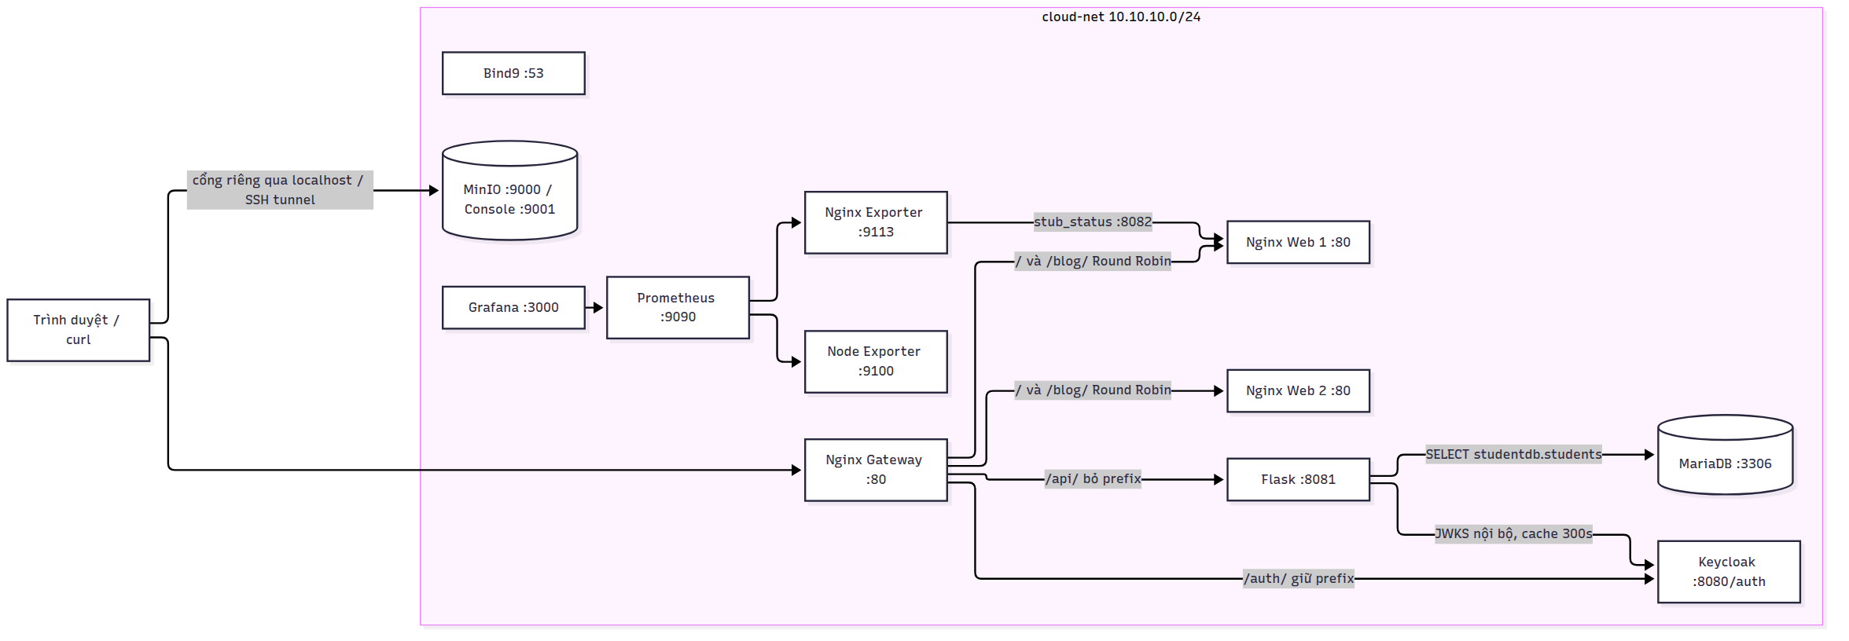
Hình 2.1. Sơ đồ tổng thể và các luồng giao tiếp của MyMiniCloud

Mạng, địa chỉ và cổng dịch vụ
Các container sử dụng cloud-net với subnet 10.10.10.0/24. IP tĩnh phục vụ đối chiếu bản ghi DNS của bài lab; kết nối ứng dụng vẫn ưu tiên tên service. Port bên trong container khác port được publish trên host. Ví dụ API nghe 8081 trong mạng Docker nhưng được publish trực tiếp qua host 8085.
Bảng 2.2. Địa chỉ và cổng của mô hình tích hợp
Dịch vụ | IP nội bộ | Cổng container và cổng host
Web 1 | 10.10.10.10 | 80; host 8080. stub_status ở 8082 nội bộ.
Web 2 | 10.10.10.11 | 80; host 8086 để xem riêng instance.
API | 10.10.10.20 | 8081; host 8085.
MariaDB | 10.10.10.21 | 3306; host cấu hình bằng DB_HOST_PORT.
Keycloak | 10.10.10.30 | 8080, context /auth; host 8081.
MinIO | 10.10.10.40 | 9000 cho S3 API, 9001 cho Console.
BIND9 | 10.10.10.53 | 53 TCP/UDP; host 1053.
Prometheus | 10.10.10.60 | 9090.
Node Exporter | 10.10.10.61 | 9100.
Nginx Exporter | 10.10.10.62 | 9113 nội bộ.
Grafana | 10.10.10.70 | 3000.
Gateway | 10.10.10.80 | 80; host theo GATEWAY_PORT.

Docker embedded DNS phân giải tên service và alias; BIND9 quản lý zone cloud.local riêng. Việc có một DNS server trong network không tự khiến mọi container sử dụng server đó. Trên EC2, địa chỉ private của máy và public IP là lớp địa chỉ khác với IP 10.10.10.x của container.

Luồng truy cập Web, API và dữ liệu

Luồng trang blog
Trình duyệt gửi request tới Gateway. Route web chuyển request tới một instance Nginx Web. HTML tham chiếu CSS, JavaScript và ảnh, nên mỗi lần tải trang có thể tạo nhiều request riêng. Hai web dùng cùng image; chỉ trang chủ được bind mount thành hai bản có nhãn nhận diện khác nhau.

Luồng API sinh viên
Đường dẫn /api/student được Gateway chuyển thành /student trên Flask. API đọc students.json, kiểm tra cấu trúc rồi trả năm object. Đường dẫn /student/ là alias tại Gateway tới cùng nguồn dữ liệu. API /students-db truy vấn studentdb.students bằng tài khoản ứng dụng, chuyển ngày sinh về ISO rồi trả JSON.

Luồng xác thực
Keycloak phát hành access token cho client flask-app trong realm của nhóm. Client gửi Bearer token tới /api/secure. Backend xác minh chữ ký RS256, issuer, audience, thời hạn và subject. Public key được tải qua JWKS nội bộ; issuer vẫn là định danh public qua Gateway. Blog tĩnh chưa có giao diện đăng nhập gắn với flow này.

Luồng giám sát
Prometheus scrape Node Exporter và Nginx Exporter theo chu kỳ 15 giây. Nginx Exporter đọc stub_status của web1 rồi xuất metrics đúng định dạng. Grafana dùng Prometheus làm datasource và thực thi PromQL để vẽ panel. Metrics network của Node Exporter phản ánh network namespace theo cấu hình hiện tại, không được gọi là lưu lượng của mọi container cộng lại.

Lưu trữ và triển khai trên EC2
MariaDB, Keycloak, MinIO, Prometheus và Grafana có named volume. Cấu hình Nginx, zone DNS và dashboard được cung cấp qua file mount. Dữ liệu được giữ qua recreate khi volume còn tồn tại, nhưng volume trên một host không thay thế backup.
Mỗi môi trường EC2 có source, image, biến môi trường và dữ liệu riêng. Security Group, cấu hình bind của host và quyền ứng dụng cùng quyết định khả năng truy cập. Một object public trong MinIO có thể vẫn không truy cập được từ Internet nếu cổng S3 bị giới hạn mạng.
[CHÈN ẢNH EC2_INSTANCE]
Hình 2.2. Máy EC2 và thông tin môi trường triển khai của nhóm
Vị trí ảnh được căn giữa. Cách chụp minh chứng EC2_INSTANCE được trình bày trong phụ lục hướng dẫn chụp ảnh.
[CHÈN ẢNH EC2_SECURITY]
Hình 2.3. Các quy tắc truy cập mạng phục vụ demo trên EC2
Vị trí ảnh được căn giữa. Cách chụp minh chứng EC2_SECURITY được trình bày trong phụ lục hướng dẫn chụp ảnh.

DOCKERFILE VÀ CẤU HÌNH TÍCH HỢP

Đóng gói dịch vụ bằng Docker

Web Frontend
Dockerfile Web sử dụng Nginx Alpine, sao chép cấu hình server và thư mục HTML vào image. Nginx dùng root cho nội dung chung và alias cho /blog/. /health trả phản hồi liveness. CSS chia theo phạm vi trang chủ, trang danh sách và bài viết để hạn chế ảnh hưởng ngoài ý muốn.
Tìm kiếm chuẩn hóa tên bằng chữ thường, xử lý Unicode và bỏ dấu trước khi so sánh. Điều kiện lọc kết hợp tên và thể loại. Các bài vẫn là liên kết HTML khi JavaScript không chạy. Gợi ý ở cuối bài là liên kết tĩnh tới hai bài còn lại, không phải mô hình đề xuất cá nhân hóa.

Application Backend
Dockerfile API dùng Python slim và cài dependencies được ghim phiên bản. Gunicorn chạy ứng dụng WSGI với hai worker. File JSON được xác định tương đối với module, tránh phụ thuộc thư mục chạy. Kết nối SQL có timeout hữu hạn; lỗi database trả 503 với thông báo chung thay vì lộ chi tiết driver.

Object Storage
Image MinIO được tạo bằng multi-stage build từ mã nguồn upstream đúng tag của phiên bản lab. Giai đoạn build dùng Go; giai đoạn runtime nhận binary trên Alpine. Cách này tách công cụ biên dịch khỏi image chạy. Tên image local không chứng minh image đã được công bố lên Docker Hub.
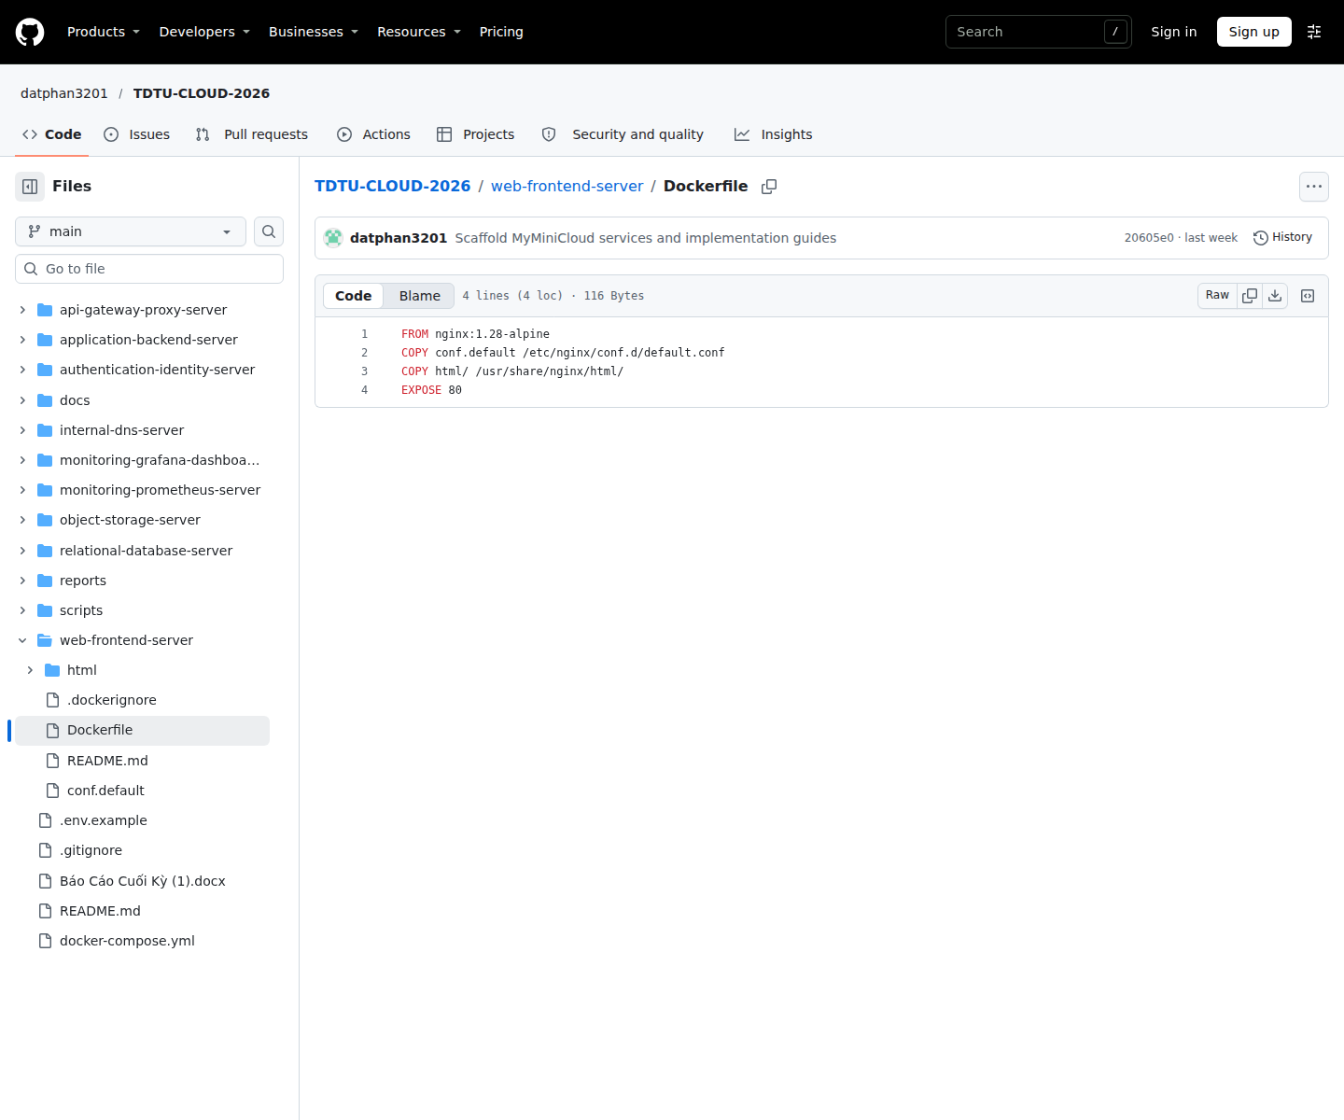
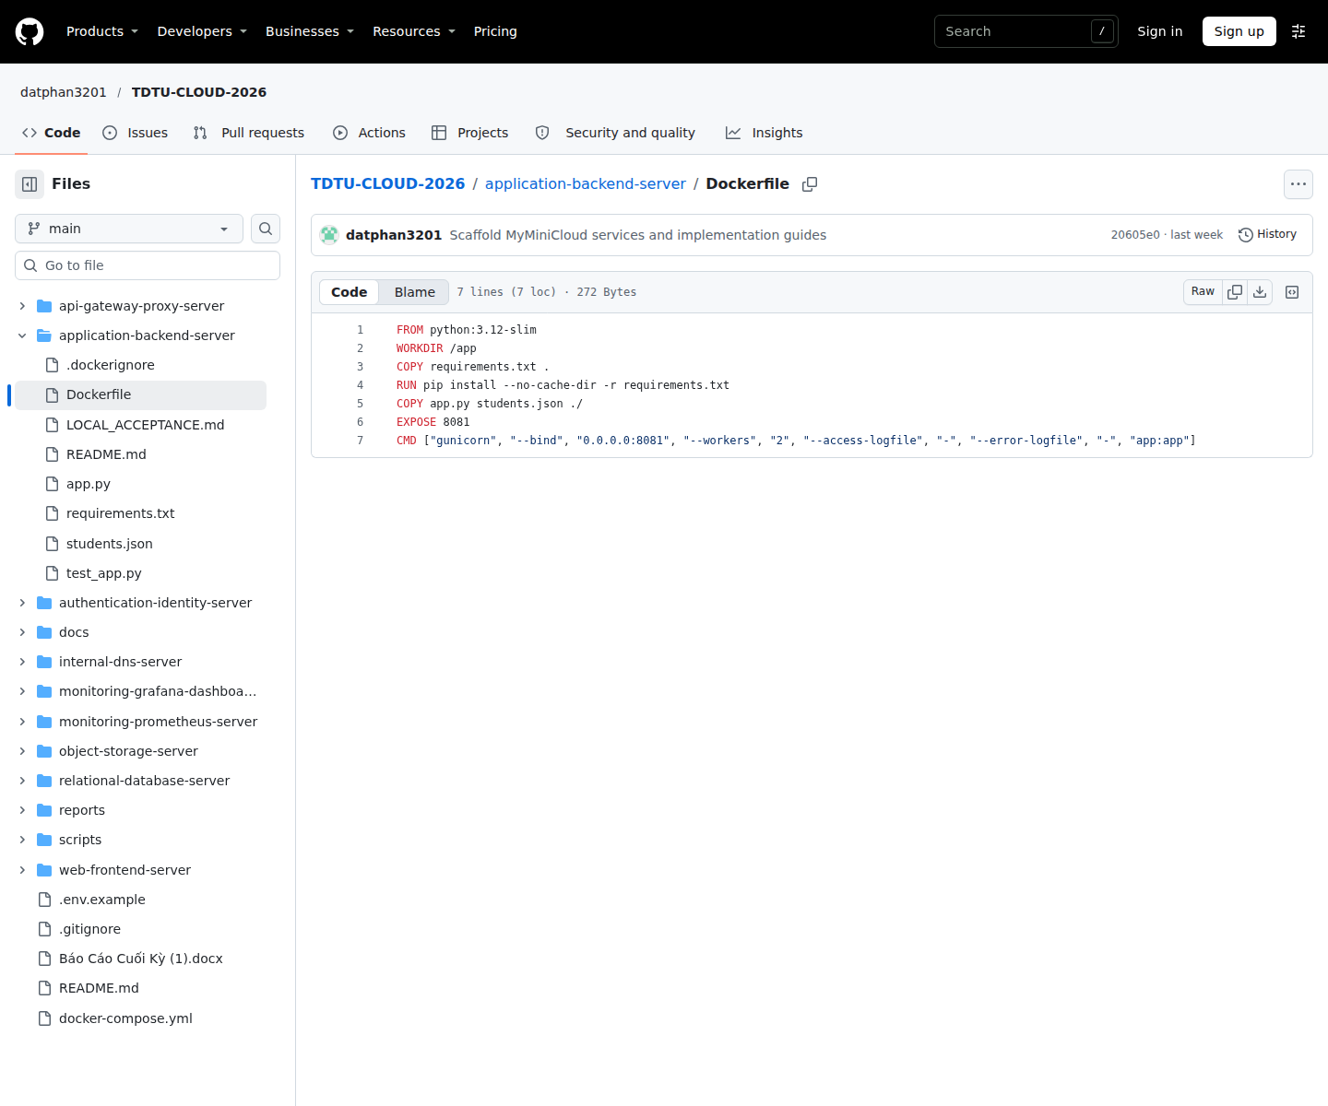
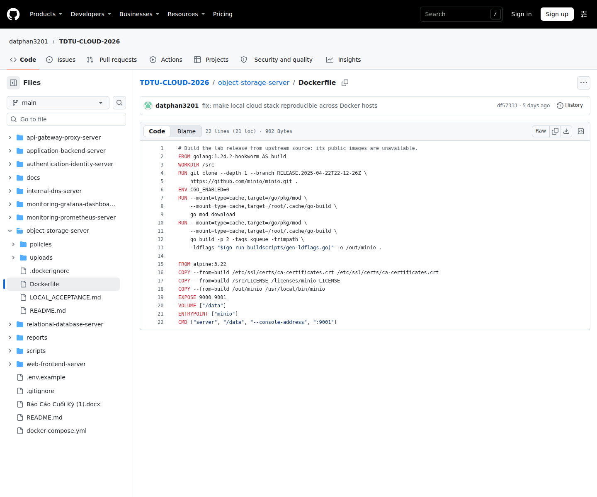
Hình 3.1. Dockerfile Web, API và MinIO dùng trong dự án

Compose, environment và volume
Compose nền mô tả các dịch vụ và tài nguyên dùng chung. Override LB thêm web2 và thay file cấu hình Gateway. Override monitoring thêm Nginx Exporter và cấu hình scrape web. Bộ mô hình sau hợp nhất cần được hiểu như một hệ thống thống nhất, thay vì ba cụm độc lập.
Environment phân tách cấu hình khỏi image. PUBLIC_BASE_URL xác định URL canonical; GATEWAY_BIND_ADDRESS điều khiển địa chỉ publish của Gateway. Tên file .env không có nghĩa mọi biến trong đó đều tự được truyền vào mọi container. Thay giá trị trong file không tự sửa trạng thái tài khoản đã lưu trong database hoặc Keycloak.
Healthcheck và depends_on hỗ trợ thứ tự khởi động. service_started chưa khẳng định dịch vụ đã sẵn sàng về nghiệp vụ. Restart policy có thể tạo vòng lặp khởi động nếu credentials hoặc cấu hình ứng dụng không hợp lệ; lỗi gốc vẫn cần được phân tích từ log.

Database và hợp đồng dữ liệu
Bảng notes thuộc database minicloud. Migration tạo studentdb.students và ba dòng mẫu. Khóa id là khóa chính tự tăng; student_id mang ý nghĩa mã sinh viên nhưng không tự có ràng buộc UNIQUE. Migration kiểm tra dòng tồn tại trước khi chèn để tránh ghi đè dữ liệu hiện có trong các lần chạy tuần tự.
User ứng dụng được cấp SELECT trên bảng sinh viên. JSON tĩnh có id, name, major, gpa; dữ liệu SQL có id, student_id, fullname, dob, major. Hai schema đáp ứng hai bài thực hành khác nhau và không được xem như hai nguồn tự đồng bộ.

Identity, JWT và phân quyền
Realm template khai báo client public flask-app và hai user sv01, sv02. Audience mapper đưa flask-app vào access token. Script quản lý cấu hình và password riêng trong môi trường, không đóng gói mật khẩu thật vào template. Flow Direct Access Grants dùng cho bài lab kiểm tra token bằng HTTP client.
PyJWT chỉ chấp nhận RS256, yêu cầu các claim exp, iss, aud, sub và dùng JWKS từ endpoint tin cậy. Tập khóa có cache 300 giây, có refresh khi cần khóa mới. Token giả mạo hoặc sai claim bị từ chối bằng 401; lỗi phụ thuộc JWKS có thể trả 503. Việc decode payload đơn thuần không thay thế xác minh chữ ký.

DNS, metrics và dashboard
BIND9 cung cấp bản ghi A cho web, app-backend, minio và keycloak trong cloud.local; SOA serial nhận diện phiên bản zone, TTL liên quan thời gian cache. DNS dùng cả TCP và UDP. Bản ghi đúng chưa chứng minh tiến trình ở địa chỉ đích đang phục vụ.
Prometheus lưu time series có tên metric và labels. Counter là đại lượng tích lũy; rate tính tốc độ trong cửa sổ thời gian. CPU panel lấy một trừ tỷ lệ idle, memory panel dùng MemAvailable trên MemTotal, còn network panel lấy tốc độ byte nhận và gửi. Grafana provisioning gắn dashboard với datasource UID ổn định.

Gateway và Round Robin
Cả cấu hình nền và LB đều có route exact /student/ tới /student của Flask và giữ query string. Route /api/ bỏ prefix, còn /auth/ giữ prefix. Forwarded headers hỗ trợ upstream tạo redirect và canonical URL theo địa chỉ người dùng truy cập.
Web pool gồm hai upstream trọng số bằng nhau; Nginx dùng Round Robin mặc định. X-Web-Instance do Web sinh, X-Upstream-Addr do Gateway sinh. Việc refresh chỉ thấy một nhãn có thể do chuỗi request HTML, CSS và ảnh xen nhau. Hai cổng xem riêng chứng minh mỗi instance có nội dung riêng; chuỗi request qua Gateway mới chứng minh phân phối tải.
Docker healthcheck không tự trở thành active health checking của upstream Nginx. Cấu hình này cũng chưa tự tạo sticky session hoặc autoscaling. Các nhận định về failover cần có phép kiểm chứng riêng, không suy ra chỉ từ chuỗi Round Robin.

DEMO VÀ KIỂM THỬ

Phạm vi chứng cứ và cách trình bày kết quả
Kết quả trong chương này phân biệt mã nguồn đã triển khai, phép kiểm tra có log và vị trí cần bổ sung ảnh. Biên bản LOCAL_INTEGRATION ngày 14/11/2026 là căn cứ cho kết quả tích hợp local. Những đoạn ghi chờ minh chứng không được hiểu là kết quả EC2 đã đạt.
Bản tích hợp local được ghi nhận có 12 container đang chạy và các healthcheck tương ứng healthy. Smoke test đạt 11/11; kiểm tra mạng của mười service nền đạt. Các kết quả này chỉ có phạm vi của phép kiểm tra, không thay cho mọi thao tác UI hoặc toàn bộ chức năng của một dịch vụ.
[CHÈN ẢNH STACK_STATUS]
Hình 4.1. Trạng thái các container của cụm dùng cho lần kiểm thử
Vị trí ảnh được căn giữa. Cách chụp minh chứng STACK_STATUS được trình bày trong phụ lục hướng dẫn chụp ảnh.

Web Frontend và các chức năng blog
Mục tiêu kiểm tra là Home, danh sách, ba bài và tài nguyên đều đọc được trên web1, web2 và Gateway. Biên bản tích hợp local ghi nhận các URL tương ứng trả HTTP 200. Tìm kiếm, bộ lọc và liên kết đọc tiếp cần thêm ảnh thao tác trình duyệt để thể hiện trải nghiệm hoàn chỉnh.
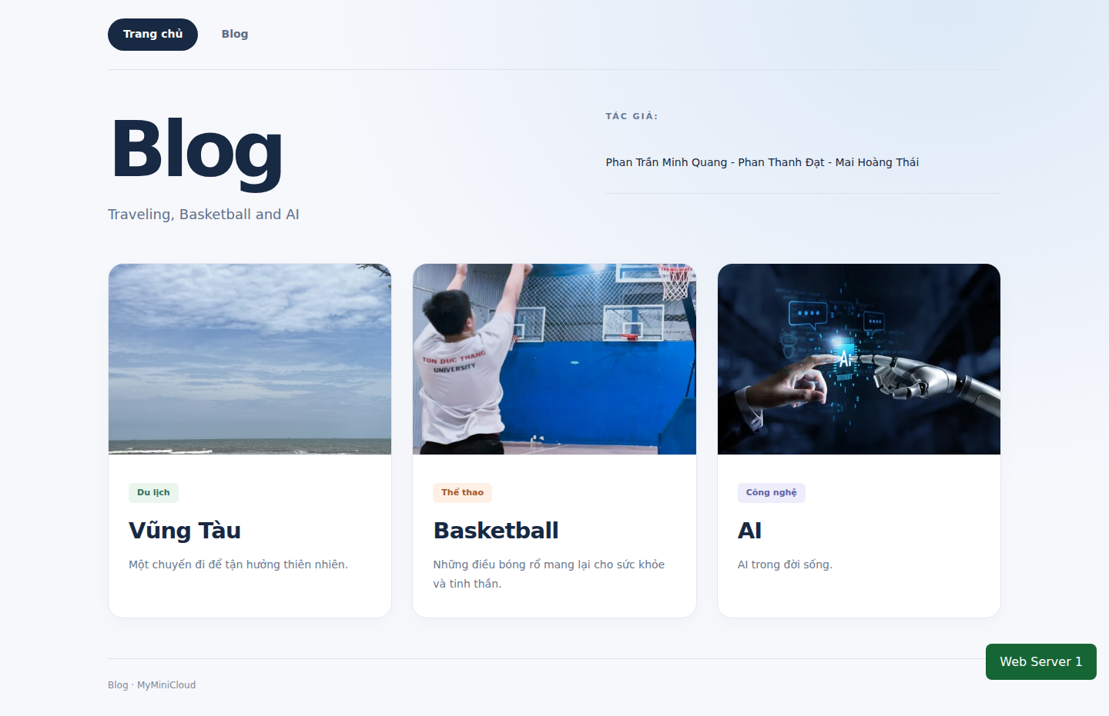
Hình 4.2. Trang chủ blog được truy cập qua Gateway
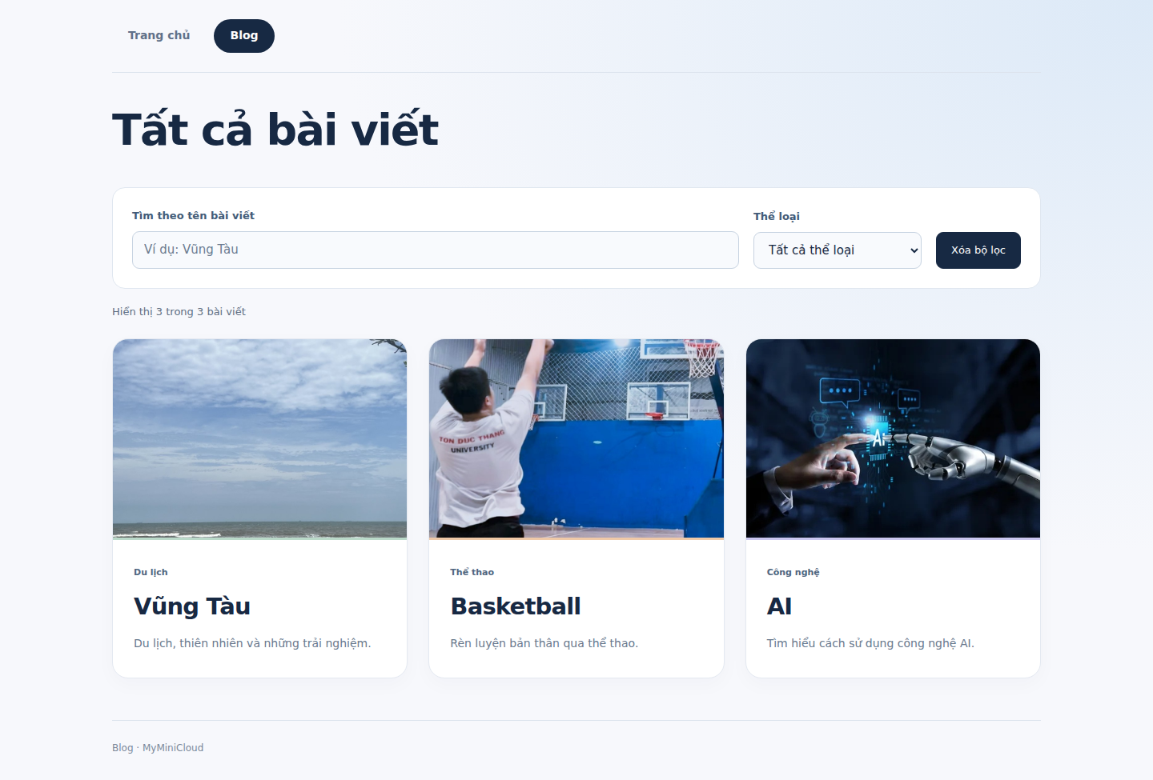
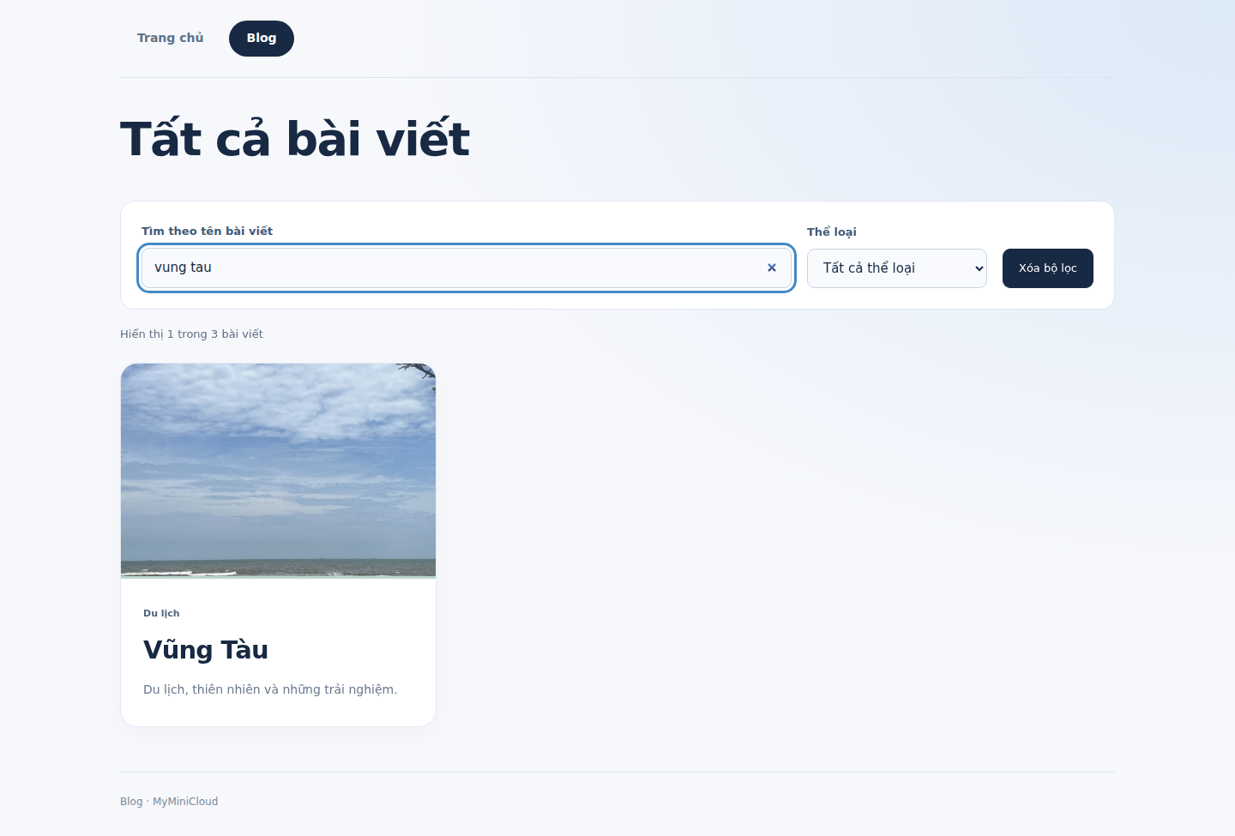
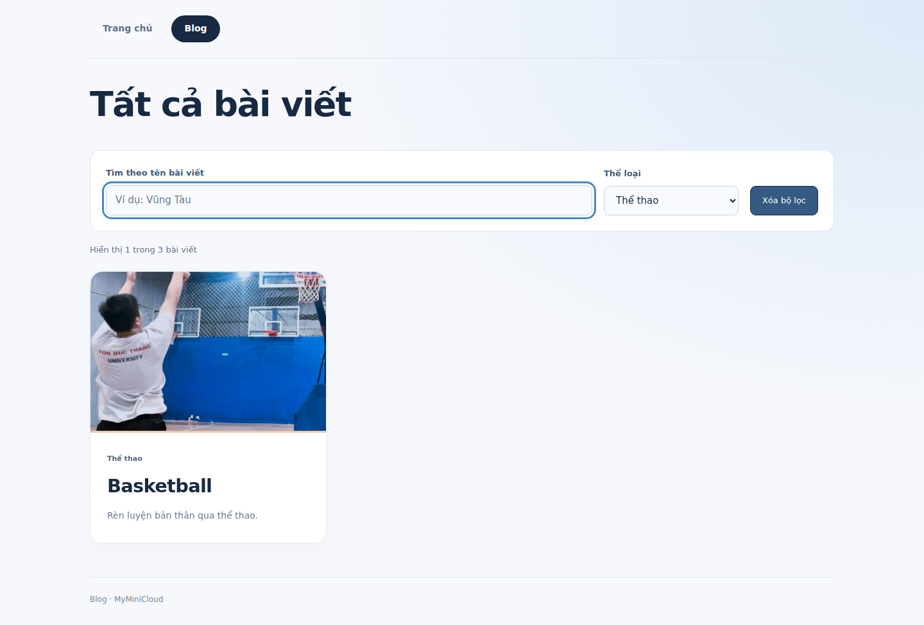
Hình 4.3. Tìm kiếm tên và lọc thể loại trên trang danh sách blog
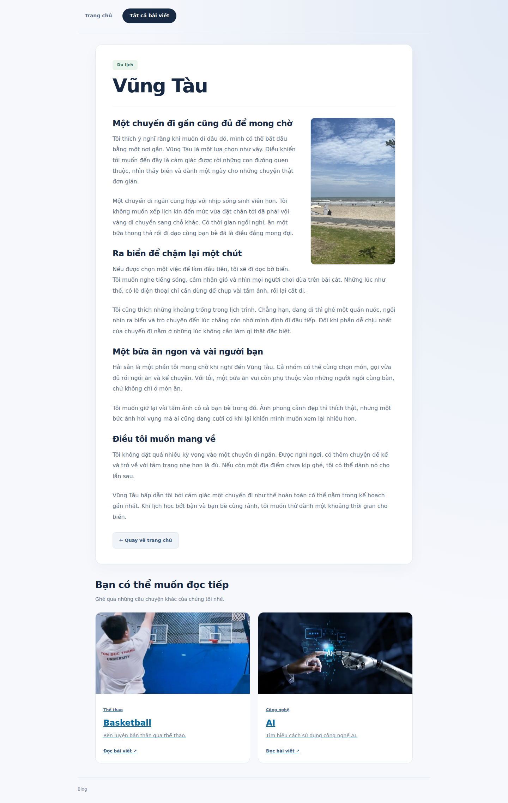
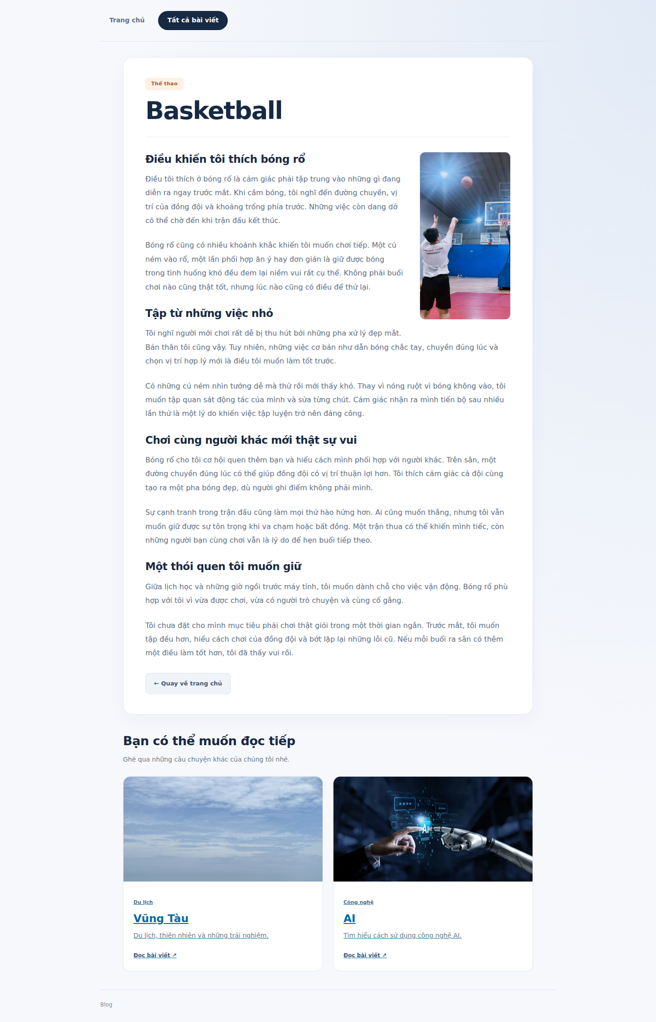
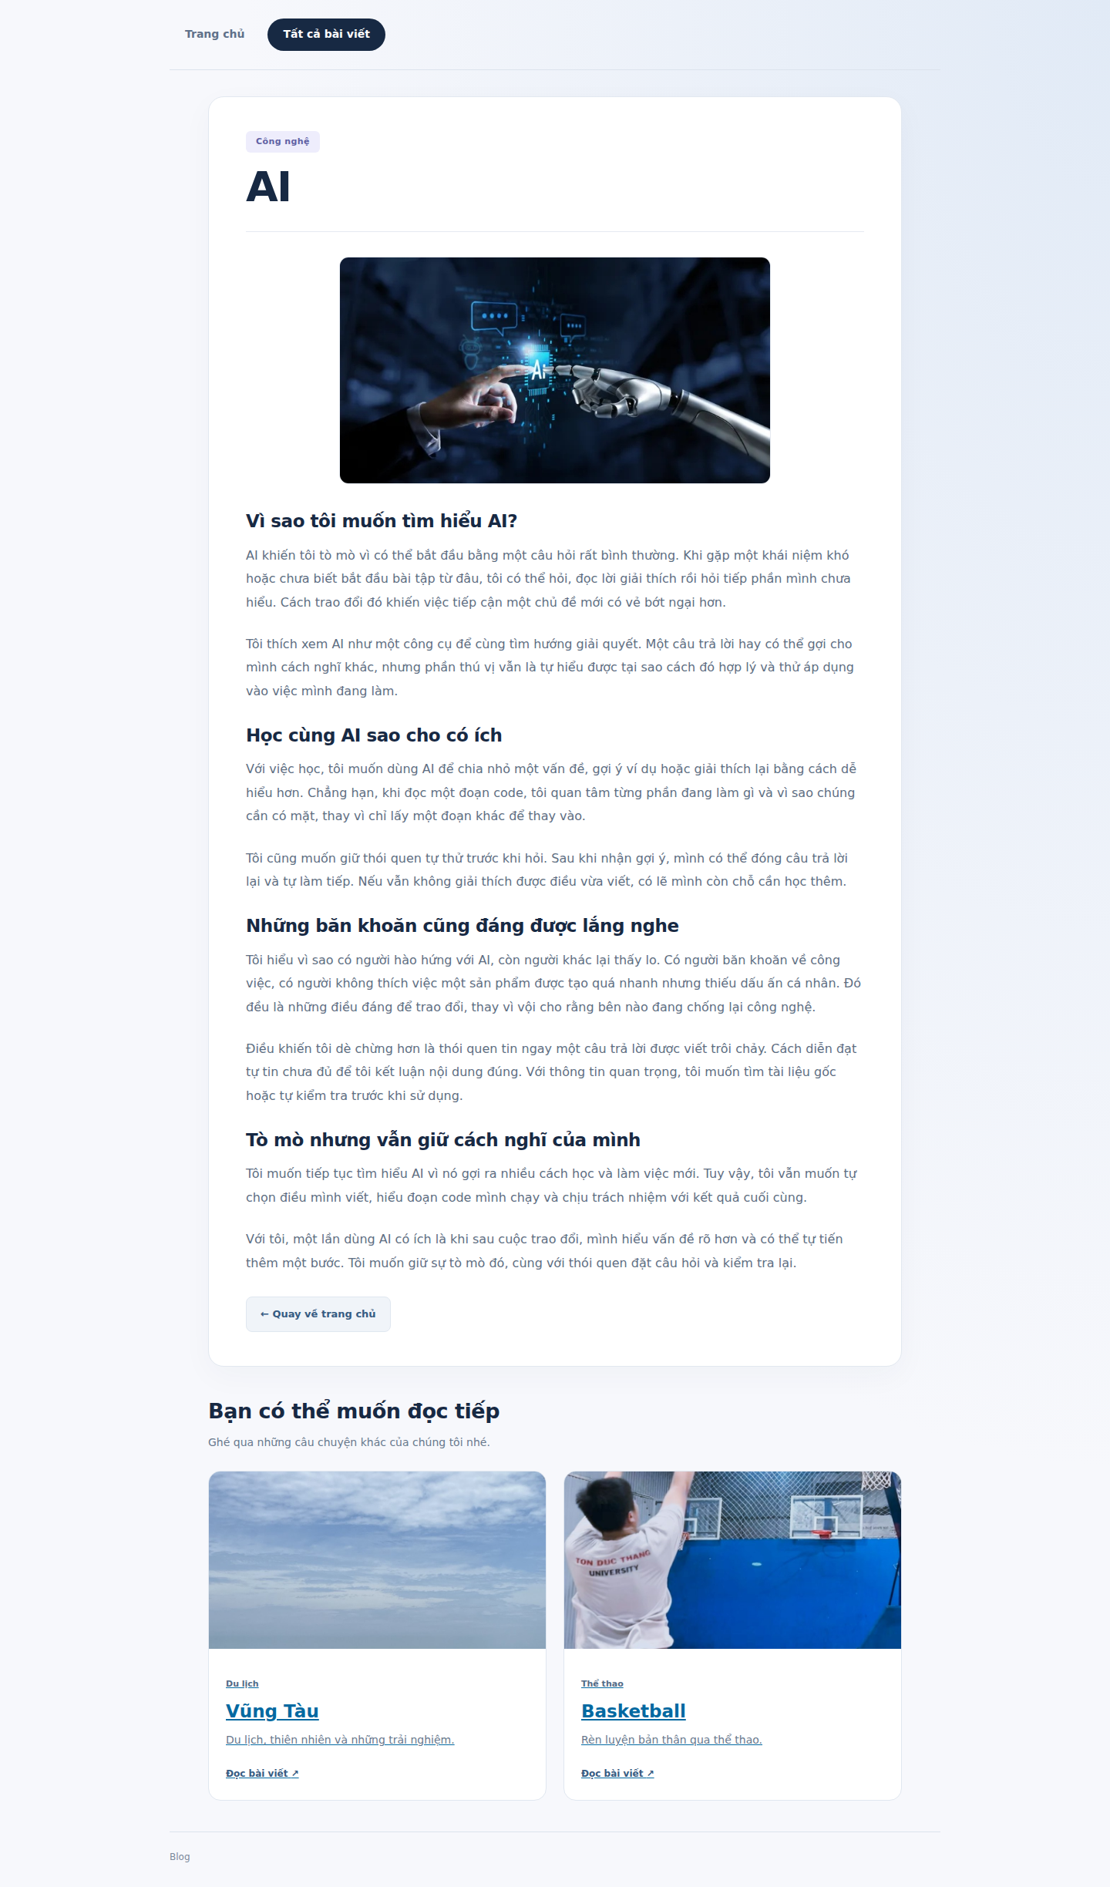
Hình 4.4. Nội dung bài viết, ảnh minh họa và gợi ý đọc tiếp

API sinh viên và kết nối database
APP-01 được kiểm tra bằng danh sách năm sinh viên, đúng tên trường và kiểu dữ liệu. Response trực tiếp và response qua Gateway được so sánh. APP-02 được đối chiếu với SQL chạy bằng user ứng dụng, có ít nhất ba dòng và ngày ISO. Biên bản local ghi nhận bộ kiểm tra Newton đạt 18/18.
Kiểm tra lỗi database trước đó ghi nhận response 503 có kiểm soát và API phục hồi khi database hoạt động lại. Đây là kết quả ở môi trường local được nêu trong biên bản, chưa phải cam kết về thời gian phục hồi hoặc thử nghiệm tải trên EC2.
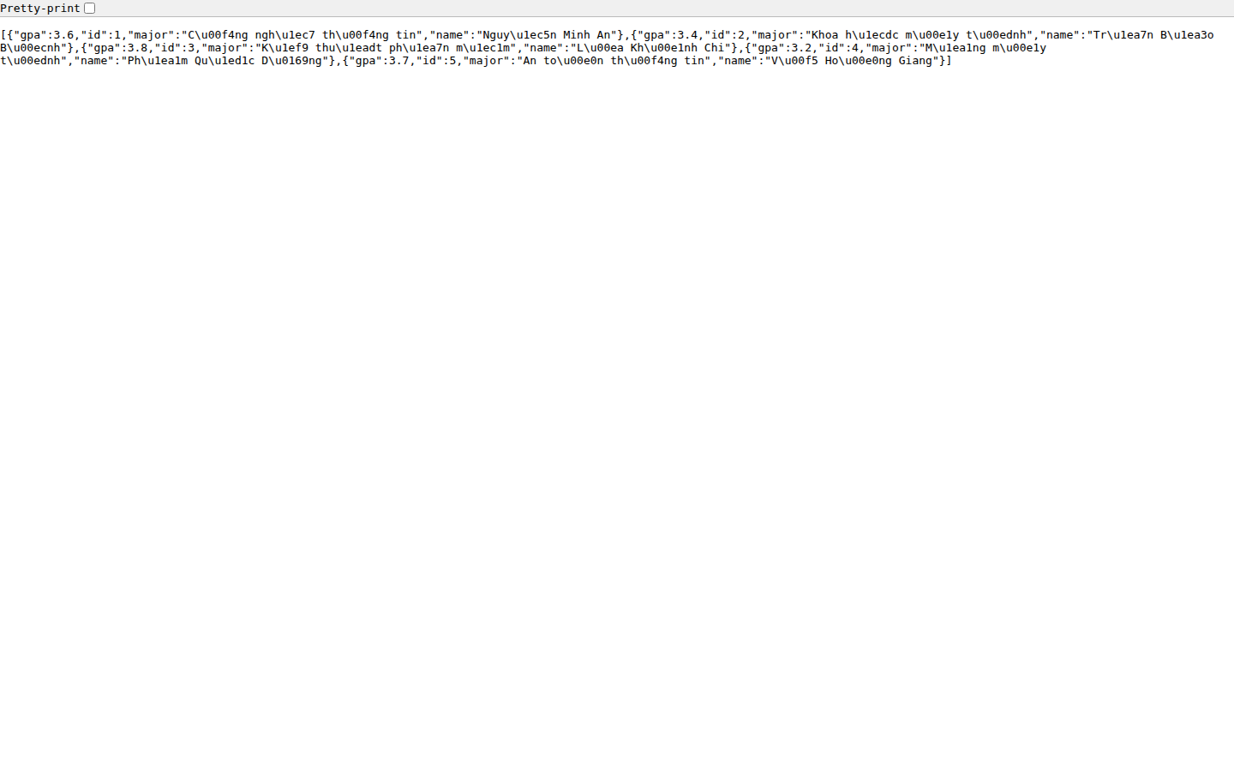
Hình 4.5. Response JSON của API sinh viên và alias Gateway
[CHÈN ẢNH DB_STUDENTS]
Hình 4.6. Schema, bản ghi sinh viên và kết quả đọc từ database
Vị trí ảnh được căn giữa. Cách chụp minh chứng DB_STUDENTS được trình bày trong phụ lục hướng dẫn chụp ảnh.

Keycloak và tài nguyên bảo vệ
AUTH-01 sử dụng hai user lấy token thật từ Keycloak rồi truy cập API. Token hợp lệ trả 200 và username tương ứng, token bị sửa chữ ký trả 401. Unit test bổ sung các trường hợp sai issuer, audience, thuật toán, thời hạn và tình huống thay khóa bằng RSA cùng HTTP JWKS fixture.
[CHÈN ẢNH AUTH_REALM]
Hình 4.7. Realm, hai user và client flask-app trong Keycloak
Vị trí ảnh được căn giữa. Cách chụp minh chứng AUTH_REALM được trình bày trong phụ lục hướng dẫn chụp ảnh.
[CHÈN ẢNH AUTH_TOKEN]
Hình 4.8. Kết quả xác thực token hợp lệ và từ chối token không hợp lệ
Vị trí ảnh được căn giữa. Cách chụp minh chứng AUTH_TOKEN được trình bày trong phụ lục hướng dẫn chụp ảnh.

MinIO, avatar và PDF
Yêu cầu của OBJ-01 gồm profile-pics/avatar.jpg đọc ẩn danh được và PDF báo cáo trong documents tải được theo quyền đã chọn. Kết quả cũ ngày 10/11 ghi nhận đủ dữ liệu ở một môi trường trước đó. Tuy nhiên, biên bản tích hợp ngày 14/11 ghi nhận môi trường local đang kiểm tra chỉ còn bucket demo, thiếu avatar và PDF. Báo cáo sử dụng kết quả mới này để tránh gộp trạng thái từ hai môi trường khác nhau.
Vì vậy, chức năng phần mềm storage nền có căn cứ qua upload/download object thử, còn OBJ-01 của môi trường tích hợp phải được bổ sung dữ liệu và nghiệm thu lại. Object demo/index.html cũ cũng cần đối chiếu với source hiện hành. Trạng thái bucket trên EC2 cần có ảnh và log riêng; không suy ra từ code policy trong Git.
[CHÈN ẢNH STORAGE_BUCKETS]
Hình 4.9. Ba bucket và các object cần có trong môi trường nghiệm thu MinIO
Vị trí ảnh được căn giữa. Cách chụp minh chứng STORAGE_BUCKETS được trình bày trong phụ lục hướng dẫn chụp ảnh.
[CHÈN ẢNH STORAGE_AVATAR]
Hình 4.10. Avatar truy cập không đăng nhập qua endpoint S3
Vị trí ảnh được căn giữa. Cách chụp minh chứng STORAGE_AVATAR được trình bày trong phụ lục hướng dẫn chụp ảnh.
[CHÈN ẢNH STORAGE_PDF]
Hình 4.11. PDF báo cáo trong bucket documents và kết quả tải lại
Vị trí ảnh được căn giữa. Cách chụp minh chứng STORAGE_PDF được trình bày trong phụ lục hướng dẫn chụp ảnh.

DNS và kết nối nội bộ
DNS-01 được kiểm tra bằng bốn tên miền trả đúng IP qua UDP và TCP, kết hợp một request tải web của container thực sự dùng DNS lab. Ping service kiểm tra một phần kết nối mạng; truy cập HTTP theo tên DNS giúp bổ sung bằng chứng ứng dụng hoạt động qua cơ chế phân giải đó.
[CHÈN ẢNH DNS_RECORDS]
Hình 4.12. Kết quả phân giải bốn bản ghi và truy cập web qua DNS nội bộ
Vị trí ảnh được căn giữa. Cách chụp minh chứng DNS_RECORDS được trình bày trong phụ lục hướng dẫn chụp ảnh.

Prometheus và giám sát Nginx
Biên bản local ghi nhận up của node và web bằng 1, nginx_up bằng 1. Sau các request chủ động, counter web tăng. Chênh lệch có thể gồm healthcheck và traffic nền nên không yêu cầu bằng chính xác số request do người kiểm tra tạo ra. Exporter hiện đọc web1, không đại diện tổng lưu lượng của hai web.
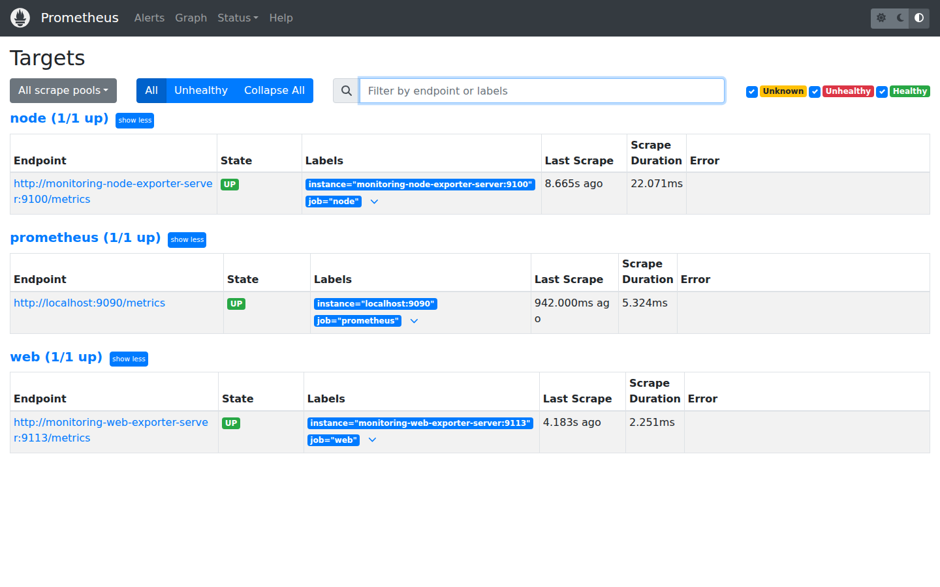
Hình 4.13. Các target node và web của Prometheus
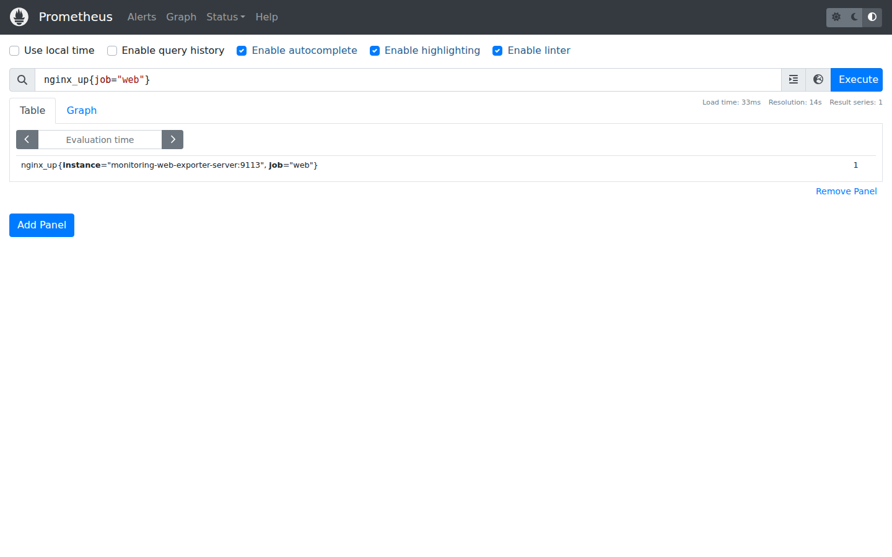
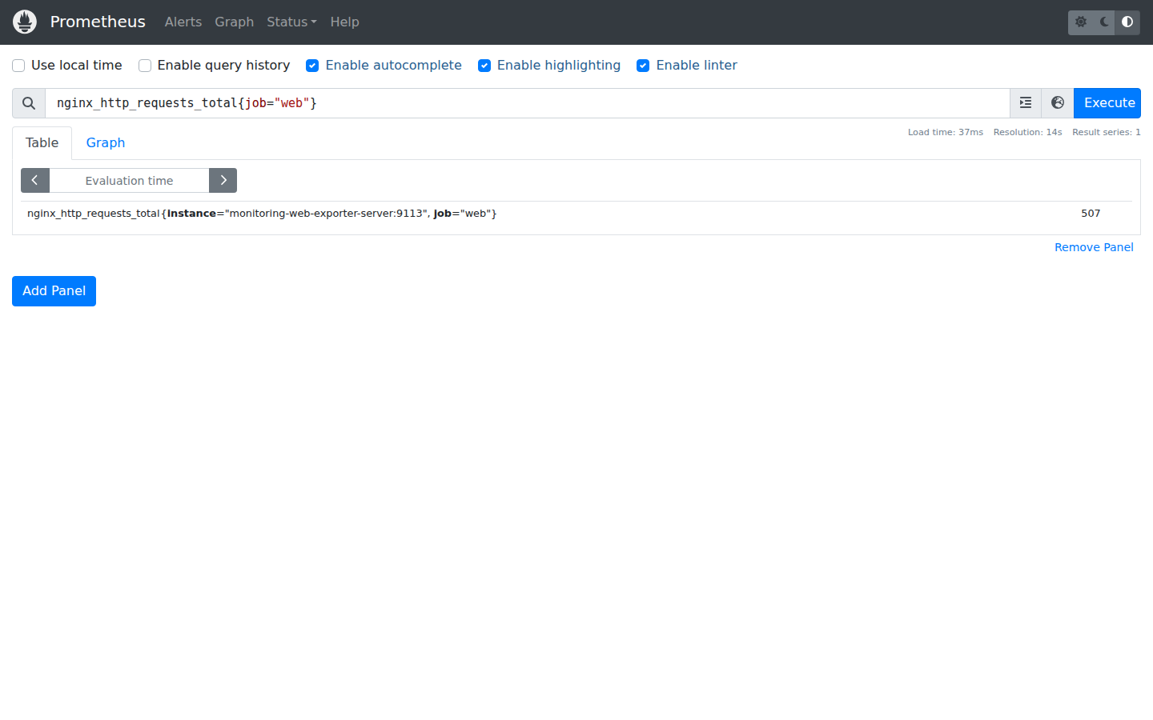
Hình 4.14. Metric nginx_up và bộ đếm request của Nginx

Grafana Dashboard
Dashboard được định nghĩa bằng JSON với datasource Prometheus, các panel CPU, RAM và Network, khoảng hiển thị 15 phút và refresh 30 giây. Biên bản tích hợp ghi nhận ba truy vấn có dữ liệu. Ảnh dashboard phải giữ được tiêu đề panel, đơn vị và phạm vi thời gian để người đọc hiểu đúng số liệu.
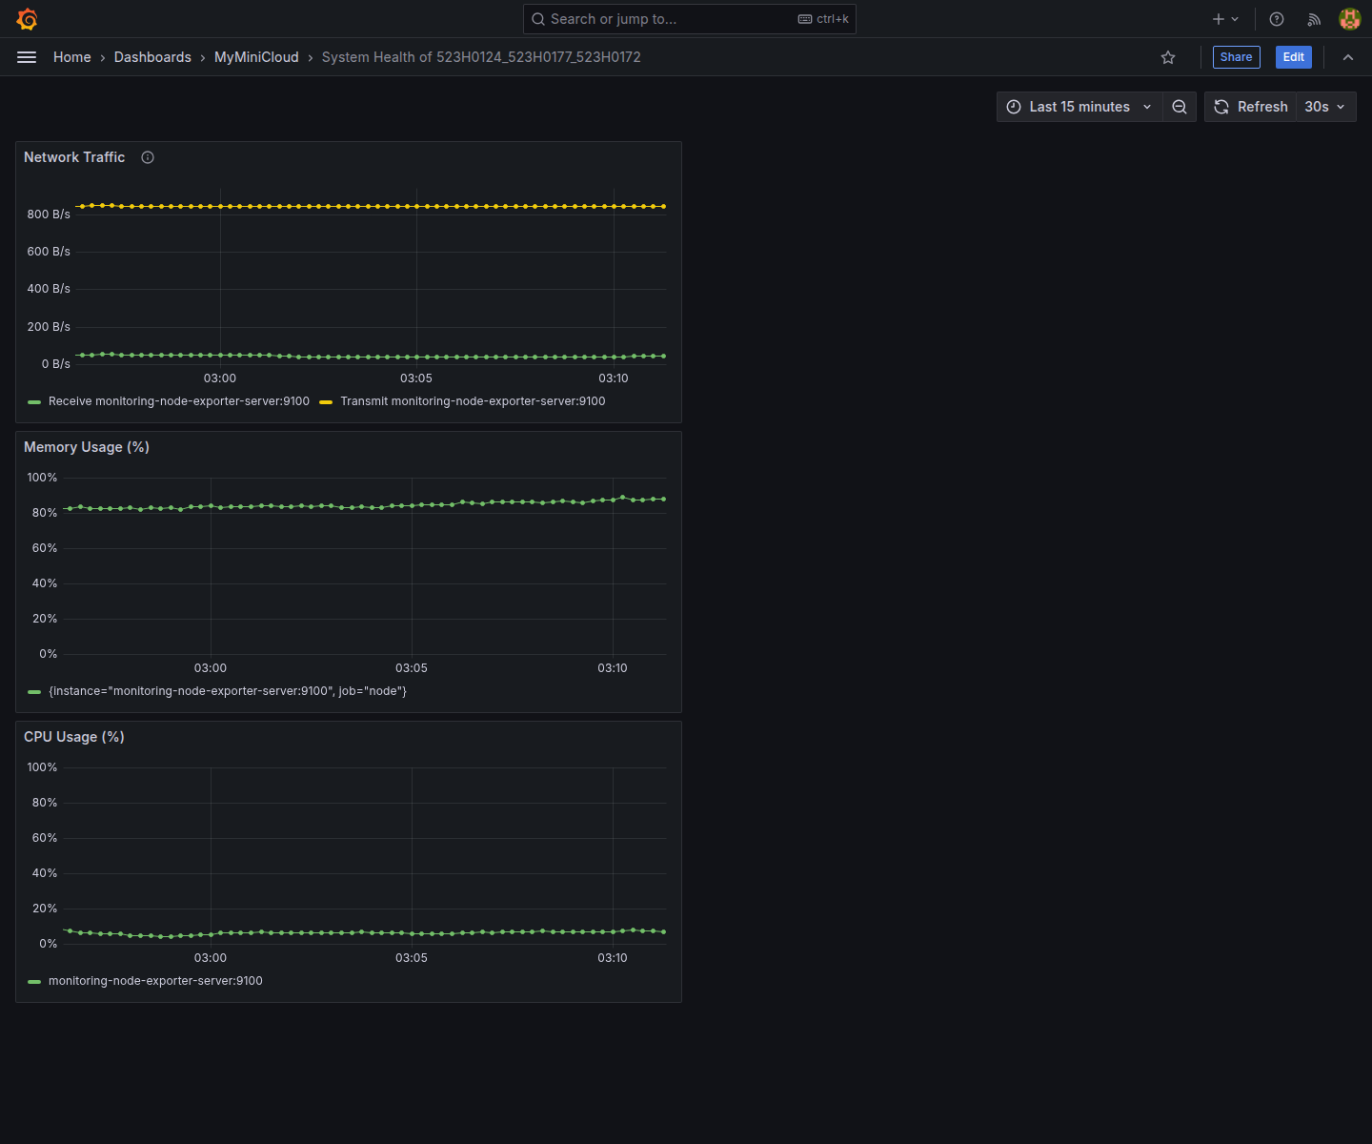
Hình 4.15. Dashboard CPU, RAM và Network của nhóm

Gateway và cân bằng tải
GW-01 được kiểm tra bằng việc /student/ trả cùng dữ liệu với /api/student khi bật cả hai override. LB-01 được ghi nhận phân phối 12 request HTML theo tỷ lệ 6/6 tới hai web. Nhãn HTML và header upstream phân biệt được instance. Kết quả phản ánh lần kiểm tra local, không được dùng thay cho log trên EC2.
Hình 4.16. API sinh viên và route alias qua Gateway
[CHÈN ẢNH LB_ROUNDROBIN]
Hình 4.17. Chuỗi request qua Gateway thể hiện hai upstream Round Robin
Vị trí ảnh được căn giữa. Cách chụp minh chứng LB_ROUNDROBIN được trình bày trong phụ lục hướng dẫn chụp ảnh.

Chạy thử trên AWS EC2
Trong phiên hướng dẫn EC2 của Egew, trang chủ đã được xác nhận truy cập qua public IP sau khi sửa rule HTTP IPv4. MinIO từng lặp khởi động vì credentials không đạt yêu cầu độ dài; nguyên nhân được xác định từ log và cách xử lý là đồng bộ environment rồi tạo lại container, giữ volume.
Bản nháp này chưa nhận đủ bộ ảnh và log để xác nhận nghiệm thu toàn bộ ba phần Egew trên EC2. Những kết quả DNS, monitoring và Grafana được thành viên khác xác nhận riêng không thay thế phép kiểm tra tích hợp cả nhóm trên cùng môi trường. Cần điền thời điểm, public URL đang dùng và kết quả thực tế cho từng hình trước khi nộp.
[CHÈN ẢNH EC2_FUNCTIONS]
Hình 4.18. Các chức năng Web và dịch vụ được nghiệm thu trên EC2
Vị trí ảnh được căn giữa. Cách chụp minh chứng EC2_FUNCTIONS được trình bày trong phụ lục hướng dẫn chụp ảnh.

Tổng hợp mười mục mở rộng
Bảng 4.1. Tổng hợp phần mở rộng theo biên bản tích hợp local
Mục | Kết quả chức năng local có căn cứ | Minh chứng hoặc phần còn chờ
WEB-01 | Đạt theo biên bản tích hợp 14/11. | Bổ sung ảnh Home, danh sách, từng bài và thao tác UI.
APP-01 | Đạt; JSON năm sinh viên và đối chiếu trực tiếp/Gateway. | Bổ sung ảnh/log bàn giao theo môi trường.
DB-01 | Đạt; ba dòng và quyền đọc của app user. | Lưu SQL và bằng chứng persistence tương ứng.
AUTH-01 | Đạt; token thật và các ca từ chối. | Bổ sung ảnh cấu hình realm/client/users.
OBJ-01 | Chưa đạt ở cụm local tích hợp hiện tại. | Thiếu avatar/PDF; cần bổ sung và kiểm tra lại.
DNS-01 | Đạt; bốn bản ghi UDP/TCP và HTTP theo DNS lab. | Bổ sung ảnh/log bàn giao.
MON-01 | Đạt; target, nginx_up và counter. | Bổ sung ảnh query, target và phạm vi đo.
GRAF-01 | Ba query có dữ liệu theo biên bản. | Cần ảnh dashboard ba panel.
GW-01 | Đạt với cấu hình tích hợp. | Giữ kết quả so sánh hai URL.
LB-01 | Đạt; 12 request chia 6/6. | Bổ sung ảnh/log đúng môi trường và EC2.

Theo phạm vi phép kiểm tra local ngày 14/11, chín trong mười mục mở rộng đạt chức năng; APP-02 tùy chọn cũng đạt. Đây không phải kết luận điểm số chính thức và không thay cho minh chứng cuối. Các phần Docker Hub, nghiệm thu toàn cụm EC2, báo cáo và video phải được xác nhận riêng.

ĐÁNH GIÁ VÀ HƯỚNG PHÁT TRIỂN

Kết quả và giá trị học tập
Hệ thống cho thấy cách một nền tảng ứng dụng được ghép từ những thành phần có hợp đồng rõ ràng. Nhóm thực hành được cả việc đóng gói ứng dụng và các mối liên hệ giữa route, hostname, schema, token, quyền lưu trữ và metrics. Việc tách dữ liệu runtime khỏi source giúp giải thích tại sao cùng một repo có thể chạy nhưng chưa có đủ dữ liệu demo trên một môi trường mới.

Khó khăn và cách phân tích
Bảng 5.1. Các tình huống kỹ thuật và bài học rút ra
Vấn đề | Nguyên nhân và bài học
Nguồn image MinIO không tải được | Build từ mã nguồn đúng tag; phân biệt lỗi registry với lỗi chương trình.
MinIO Restarting trên EC2 | Credentials không hợp lệ; đọc log trước khi thay Security Group hoặc xóa dữ liệu.
Website timeout từ Internet | Phân biệt tiến trình, bind address, port Docker và rule IPv4/IPv6.
Browser thường hiện cùng nhãn web | Quan sát request ở Gateway; tài nguyên nền cũng tham gia phân phối tải.
Dữ liệu bucket khác giữa các máy | Git không chuyển volume; cấu hình khai báo khác dữ liệu runtime.
Giám sát web trả sai định dạng | Dùng exporter thay vì coi HTML cổng 80 là Prometheus metrics.

Giới hạn của mô hình
- Một host và một Gateway là miền lỗi chung; hai replica web không tạo khả năng chịu lỗi toàn host.
- Keycloak ở chế độ lab và flow lấy token phục vụ kiểm tra; blog chưa có đăng nhập tích hợp.
- Node Exporter không cung cấp tài nguyên riêng từng container; exporter web hiện chỉ đọc một instance.
- Grafana hiện trực quan hóa metrics, chưa có pipeline log tập trung hoặc distributed tracing.
- Volume hỗ trợ dữ liệu bền qua recreate nhưng chưa là giải pháp backup hoặc khôi phục thảm họa.
- Kết quả local và các thử nghiệm EC2 riêng lẻ chưa đủ để tuyên bố toàn cụm đã nghiệm thu Cloud.

Hướng phát triển
Hướng phát triển ưu tiên là hoàn thiện dữ liệu và minh chứng cho đúng phiên bản, sau đó kiểm tra lại cả cụm trên EC2. Các cải tiến tiếp theo có thể gồm HTTPS và domain ổn định, quản lý secret phù hợp, backup dữ liệu, giám sát cả hai web và từng container, cùng pipeline triển khai có kiểm soát. Khi mở rộng sang nhiều host cần thiết kế trạng thái dùng chung, discovery và xử lý lỗi thay vì chỉ tăng số container trên máy hiện tại.

Kết luận
MyMiniCloud giúp liên hệ kiến thức Docker, ứng dụng web, dữ liệu và dịch vụ hạ tầng trong một mô hình có thể quan sát. Báo cáo ghi nhận kết quả theo nguồn chứng cứ cụ thể và giữ rõ các giới hạn. Phần chờ dữ liệu hoặc minh chứng cần được hoàn thiện trước khi chuyển bản nháp này thành báo cáo chính thức.

TÀI LIỆU THAM KHẢO
- Đề bài môn Cloud Computing. Tài liệu “Báo Cáo Cuối Kỳ (1).docx” do giảng viên cung cấp.
- Docker Documentation. Docker Engine, Compose và storage. https://docs.docker.com/
- Flask Documentation. Deploying to Production. https://flask.palletsprojects.com/en/stable/deploying/
- MariaDB Documentation. Server và SQL. https://mariadb.com/docs/server/
- Keycloak Documentation. Server Administration và reverse proxy. https://www.keycloak.org/documentation
- MinIO. Mã nguồn phiên bản lab. https://github.com/minio/minio/tree/RELEASE.2025-04-22T22-12-26Z
- ISC BIND 9 Administrator Reference Manual. https://bind9.readthedocs.io/
- Prometheus Documentation. Overview và query functions. https://prometheus.io/docs/introduction/overview/
- Grafana Documentation. Provisioning. https://grafana.com/docs/grafana/latest/administration/provisioning/
- AWS Documentation. Amazon EC2 User Guide. https://docs.aws.amazon.com/AWSEC2/latest/UserGuide/
- Nhóm thực hiện. Repository MyMiniCloud. https://github.com/datphan3201/TDTU-CLOUD-2026. Các file ARCHITECTURE, LOCAL_INTEGRATION và mã nguồn là căn cứ đối chiếu kết quả trong bản nháp.

PHỤ LỤC BÀN GIAO VÀ HƯỚNG DẪN CHỤP ẢNH
Phụ lục hướng dẫn chụp dành cho người sử dụng AWS Console và EC2 Instance Connect trên trình duyệt. Đây là phần hỗ trợ hoàn thiện bản nháp. Không đánh dấu một kết quả là đạt chỉ vì đã có vị trí để chèn ảnh.
Các tên IP_PUBLIC_EC2, MSSV và đường dẫn dữ liệu trong hướng dẫn là ký hiệu cần thay bằng giá trị của môi trường đang chụp. Không chụp mật khẩu, access token, file .env, private key hoặc màn hình có thông tin xác thực chưa che.
Liên kết bàn giao
Hạng mục | Thông tin
Source code | https://github.com/datphan3201/TDTU-CLOUD-2026
Bản source cho lần demo cuối | [ĐIỀN COMMIT HOẶC TAG THỰC TẾ]
Docker Hub | [ĐIỀN LINK IMAGE, TAG VÀ DIGEST SAU KHI PUSH]
Public URL EC2 | [ĐIỀN URL VÀ THỜI ĐIỂM KIỂM THỬ]
Video demo | [ĐIỀN LINK VIDEO]
Kho ảnh/log | [ĐIỀN NƠI BÀN GIAO MINH CHỨNG LOCAL VÀ EC2]

Cách mở đúng Terminal và lưu ảnh
- Trong AWS Console chọn đúng Region, vào EC2, Instances, chọn máy của nhóm đang Running rồi nhấn Connect.
- Chọn EC2 Instance Connect, kết nối bằng public IP và username ubuntu. Terminal đúng máy thường có dấu nhắc ubuntu@ip…; CloudShell là môi trường khác.
- Trong Terminal vào thư mục TDTU-CLOUD-2026. Chỉ thực hiện phép kiểm tra trên môi trường đã được cấu hình, không chạy script có gián đoạn khi đang demo.
- Mở URL ứng dụng trong một tab trình duyệt khác. Giữ thanh địa chỉ khi chụp giao diện để phân biệt local với EC2.
- Trên Windows dùng Win + Shift + S để chụp vùng cần thiết, lưu PNG với tiền tố ec2 và mã minh chứng. Với Terminal, giữ cả lệnh đã chạy và kết quả; không chỉ chụp một chữ PASS.
- Trong Word, chọn đoạn [CHÈN ẢNH …], dùng Insert, Pictures, This Device để chèn ảnh. Đặt Wrap Text là In Line with Text và căn giữa đoạn ảnh. Giữ chú thích tự động ngay dưới; không gõ lại số hình bằng tay.
Bộ cấu hình dùng chung khi chụp
Các phép kiểm tra có Compose phải dùng cùng mô hình đang chạy. Với cụm có LB và monitoring, giữ đủ file nền, api-gateway-proxy-server/compose.lb.yml và monitoring-prometheus-server/compose.web-metrics.yml. Nếu máy EC2 dùng compose.ec2.yml riêng, cần tính cả override đó khi vận hành; không chụp hoặc công bố secret khi xem cấu hình đã nội suy.
sudo docker ps --format "table {{.Names}} {{.Status}} {{.Ports}}"
Lệnh trên dùng để chụp trạng thái container mà không in environment. Trước khi chụp, kiểm tra không có container ngoài phạm vi bài làm gây nhầm lẫn.
Mở Prometheus và Grafana khi chỉ thao tác trên AWS web
Nếu hai giao diện đang bind loopback và chưa có tunnel, có thể chuẩn bị cổng quản trị chỉ cho IP người chụp trong môi trường demo. Cần thống nhất với thành viên vận hành trước khi đổi cấu hình. Các bước dưới đây là hướng dẫn, không phải kết quả đã thực hiện trên EC2.
- Trong EC2 chọn đúng instance, vào Security, mở Security Group đang gắn với máy và chọn Edit inbound rules.
- Thêm Custom TCP 9090 với Source là My IP cho Prometheus và Custom TCP 3000 với Source là My IP cho Grafana, rồi Save rules. Khi đổi mạng hoặc VPN, cần kiểm tra lại địa chỉ nguồn.
- Trong EC2 Instance Connect mở compose.ec2.yml bằng nano. Giữ nguyên các service đã có; dưới services bổ sung port override cho hai service monitoring như mẫu bên dưới. Không đặt LOCAL_BIND_ADDRESS chung thành 0.0.0.0 vì điều đó có thể publish cả database và các console khác.
- Kiểm tra cấu hình hợp nhất bằng config --quiet trước, rồi tạo lại riêng hai service bằng cùng bộ file Compose. Nếu bước kiểm tra báo lỗi, sửa cấu trúc YAML trước khi chạy service.
- Mở http://IP_PUBLIC_EC2:9090/targets và http://IP_PUBLIC_EC2:3000 trong tab trình duyệt trên cùng mạng đã được cấp My IP. Đăng nhập Grafana trước khi chụp; không đưa password vào ảnh.
- Khi chụp xong, giữ hoặc thu hẹp endpoint quản trị theo kế hoạch nhóm. Chỉ mô tả những gì thực sự quan sát được trên máy này.
services:
monitoring-prometheus-server:
ports: !override
- "0.0.0.0:9090:9090"
monitoring-grafana-dashboard-server:
ports: !override
- "0.0.0.0:3000:3000"
Trong file hiện có chỉ có một khóa services ở cấp gốc; mẫu trên thể hiện cấu trúc, không dán thêm một khóa services trùng lặp. Giữ nguyên các mapping MinIO đã có nếu đang dùng chúng.
sudo docker compose -f docker-compose.yml -f api-gateway-proxy-server/compose.lb.yml -f monitoring-prometheus-server/compose.web-metrics.yml -f compose.ec2.yml config --quiet
sudo docker compose -f docker-compose.yml -f api-gateway-proxy-server/compose.lb.yml -f monitoring-prometheus-server/compose.web-metrics.yml -f compose.ec2.yml up -d --no-build monitoring-prometheus-server monitoring-grafana-dashboard-server
Minh chứng ARCH_OVERVIEW: Sơ đồ tổng thể và các luồng giao tiếp của MyMiniCloud
- Mở repository trên GitHub trong trình duyệt, vào docs/ARCHITECTURE.md và xem sơ đồ Mermaid hiện hành. Dùng sơ đồ khớp cấu hình cuối, có hai web và hai exporter nếu đã tích hợp.
- Chụp trọn các nút và mũi tên, đủ đọc luồng Web, API, DB, JWKS, MinIO và monitoring. Không dùng một sơ đồ snapshot cũ có route hoặc trạng thái chưa cập nhật.
Minh chứng EC2_INSTANCE: Máy EC2 và thông tin môi trường triển khai của nhóm
- Trong AWS Console mở EC2, Instances và chọn máy đang demo. Mở phần Details để thấy Name, trạng thái Running, loại máy, hệ điều hành theo thông tin AMI và public IP.
- Chụp phần thông tin cần thiết; che account ID nếu xuất hiện. Ghi thời điểm ảnh được chụp trong ghi chú báo cáo. Không khẳng định loại máy nếu ảnh chưa thể hiện.
Minh chứng EC2_SECURITY: Các quy tắc truy cập mạng phục vụ demo trên EC2
- Từ tab Security của instance, mở Security Group thực sự đang gắn với máy rồi xem Inbound rules.
- Chụp các cổng liên quan với loại nguồn đúng: HTTP 80, SSH theo cơ chế kết nối và 9000/9001 nếu đã publish MinIO. Ảnh chỉ mô tả cấu hình thực tế, không cần mở thêm cổng để giống một ví dụ.
Minh chứng DOCKERFILES: Dockerfile Web, API và MinIO dùng trong dự án
- Mở repo trên GitHub, lần lượt xem web-frontend-server/Dockerfile, application-backend-server/Dockerfile và object-storage-server/Dockerfile.
- Chụp rõ FROM, COPY, CMD hoặc ENTRYPOINT. Có thể ghép ba ảnh trong cùng vùng chèn, giữ nguyên tỷ lệ và chữ đọc được. Không chụp .env.
Minh chứng STACK_STATUS: Trạng thái các container của cụm dùng cho lần kiểm thử
- Trong EC2 Instance Connect chạy lệnh docker ps theo mẫu định dạng ở trên với sudo. Chụp tên container, trạng thái và cổng.
- Ghi rõ đây là cụm đầy đủ hay chỉ một nhóm dịch vụ. Chỉ mô tả 12 container nếu kết quả thực sự có đủ 12 container của dự án.
Minh chứng WEB_HOME: Trang chủ blog được truy cập qua Gateway
- Mở http://IP_PUBLIC_EC2/ trên tab trình duyệt. Kiểm tra tiêu đề, danh sách ba bài và ảnh đã tải.
- Chụp thanh địa chỉ cùng nội dung Home. Cuộn hoặc chụp thêm nếu ảnh đầu không thấy phần liên kết tới bài.
Minh chứng WEB_FILTER: Tìm kiếm tên và lọc thể loại trên trang danh sách blog
- Mở http://IP_PUBLIC_EC2/blog/. Chụp trạng thái ban đầu có đủ ba bài và bộ lọc.
- Nhập vung tau để thể hiện tìm không dấu; sau đó xóa bộ lọc và chọn Thể thao để thấy Basketball. Có thể ghép hai ảnh kết quả trong cùng vùng minh chứng.
- Thử tên không có kết quả để kiểm tra thông báo rỗng; chỉ đưa ảnh nếu đã quan sát thực tế.
Minh chứng WEB_POSTS: Nội dung bài viết, ảnh minh họa và gợi ý đọc tiếp
- Mở lần lượt /blog/blog1.html, /blog/blog2.html và /blog/blog3.html qua IP public.
- Với mỗi bài, chụp phần có tiêu đề và ảnh; cuộn xuống chụp gợi ý đọc tiếp cùng link về Home. Ghép các ảnh có nhãn bài tương ứng, tránh chữ quá nhỏ.
Minh chứng API_JSON: Response JSON của API sinh viên và alias Gateway
- Mở http://IP_PUBLIC_EC2/api/student trong trình duyệt để thấy JSON, hoặc dùng Terminal EC2 để đọc response rồi trình bày bằng jq nếu công cụ đã có.
- Chụp đủ năm object cùng tên trường; đọc thêm /student/ để đối chiếu. Không thay JSON bằng nội dung tự nhập vào một file để chụp.
Minh chứng DB_STUDENTS: Schema, bản ghi sinh viên và kết quả đọc từ database
- Trên Terminal EC2, khi DB đã có migration, dùng MariaDB client trong container để xem schema và SELECT bằng user ứng dụng. Dùng biến môi trường bên trong container thay vì gõ mật khẩu trực tiếp.
- Chụp tên cột và ít nhất ba dòng. Kiểm tra thêm /api/students-db để đối chiếu tên, ngành và ngày sinh. Nếu database trên EC2 chưa được chuẩn bị thì giữ mục này là chờ minh chứng.
sudo docker exec relational-database-server sh -lc 'mariadb -u"$MARIADB_USER" -p"$MARIADB_PASSWORD" -e "DESCRIBE studentdb.students; SELECT * FROM studentdb.students;"'
Minh chứng AUTH_REALM: Realm, hai user và client flask-app trong Keycloak
- Mở http://IP_PUBLIC_EC2/auth/admin/, đăng nhập quản trị trước khi chụp. Chọn realm_<MSSV> đã được cấu hình.
- Chụp Users có sv01/sv02, Clients có flask-app và cấu hình audience mapper. Không chụp trang nhập mật khẩu hoặc tab token có giá trị thật.
Minh chứng AUTH_TOKEN: Kết quả xác thực token hợp lệ và từ chối token không hợp lệ
- Trong Terminal EC2 dùng bộ kiểm tra scripts/check-newton.py sau khi DB, realm, user và environment đã sẵn sàng. Script này không in raw token theo thiết kế.
- Chụp các dòng phản ánh user lấy token thành công, /secure hợp lệ trả 200 và token bị sửa bị từ chối. Không dùng ảnh 401 đơn lẻ làm bằng chứng cho cả flow hợp lệ.
sudo python3 scripts/check-newton.py
Minh chứng STORAGE_BUCKETS: Ba bucket và các object cần có trong môi trường nghiệm thu MinIO
- Mở http://IP_PUBLIC_EC2:9001, đăng nhập trước khi chụp và mở danh sách bucket.
- Chụp demo, profile-pics, documents rồi chụp object trong từng bucket. Nếu cổng Console giữ loopback, dùng phương thức truy cập được nhóm cấu hình; không suy ra lỗi dữ liệu chỉ từ lỗi kết nối mạng.
Minh chứng STORAGE_AVATAR: Avatar truy cập không đăng nhập qua endpoint S3
- Mở cửa sổ ẩn danh và truy cập http://IP_PUBLIC_EC2:9000/profile-pics/avatar.jpg bằng mạng được Security Group cho phép.
- Chụp thanh địa chỉ cùng ảnh đã hiển thị. Có thể bổ sung HTTP 200 trong Terminal. Public object không bắt buộc Security Group mở mọi IP; ghi rõ phạm vi truy cập của môi trường.
curl -I http://127.0.0.1:9000/profile-pics/avatar.jpg
Minh chứng STORAGE_PDF: PDF báo cáo trong bucket documents và kết quả tải lại
- Trong Console mở documents, chọn PDF báo cáo rồi Download. Mở file tải về để kiểm tra nội dung báo cáo thật.
- Chụp tên object và trang đầu PDF; xác nhận bucket private theo policy thực tế. Không chụp URL presigned còn hiệu lực nếu có thông tin cấp quyền trong URL.
Minh chứng DNS_RECORDS: Kết quả phân giải bốn bản ghi và truy cập web qua DNS nội bộ
- Trong Terminal EC2 dùng dig tại 127.0.0.1, cổng 1053 để truy vấn web-frontend-server.cloud.local, app-backend.cloud.local, minio.cloud.local và keycloak.cloud.local.
- Chụp kết quả đúng IP qua UDP và TCP. Kèm phép tải web của container thực sự dùng resolver 10.10.10.53, theo README DNS; bản ghi đúng chưa đủ chứng minh truy cập theo DNS lab.
dig @127.0.0.1 -p 1053 web-frontend-server.cloud.local +short
dig +tcp @127.0.0.1 -p 1053 web-frontend-server.cloud.local +short
Minh chứng PROM_TARGETS: Các target node và web của Prometheus
- Mở Prometheus bằng endpoint hoặc tunnel mà nhóm đã cấu hình, rồi vào trang Targets.
- Chụp job node và web có trạng thái UP và tên target. Khi cổng 9090 còn bind loopback, không gõ public IP:9090 rồi coi timeout là lỗi Prometheus; cần đường truy cập quản trị được cấu hình trước.
Minh chứng PROM_NGINX: Metric nginx_up và bộ đếm request của Nginx
- Trong giao diện Prometheus, truy vấn nginx_up của job web và chụp giá trị 1.
- Ghi nhận nginx_http_requests_total trước và sau khi có request web. Nếu dùng HTTP API tại Terminal, chỉ chụp kết quả truy vấn; không in credentials.
- Chú thích ảnh nêu counter của web1 theo cấu hình exporter hiện tại, không gọi là tổng hai replica.
Minh chứng GRAFANA_HEALTH: Dashboard CPU, RAM và Network của nhóm
- Mở Grafana bằng endpoint quản trị của nhóm, đăng nhập rồi chọn dashboard System Health of nhóm.
- Chọn khoảng 15 phút hoặc khoảng đã có đủ mẫu; đợi dữ liệu hiển thị. Chụp đủ CPU, Memory và Network, giữ tiêu đề, đơn vị, khoảng thời gian và tên dashboard.
- Nếu chỉ có Terminal EC2, kiểm tra dữ liệu qua API chưa thay được ảnh dashboard. Cần cấu hình endpoint hoặc tunnel của Grafana trước khi chụp giao diện.
Minh chứng GATEWAY_ROUTES: API sinh viên và route alias qua Gateway
- Trong Terminal EC2 gọi /api/student và /student/ qua Gateway đang chạy với override LB. Chụp cùng một khung kết quả để thấy hai URL trả cùng danh sách.
- Khi chụp ở trình duyệt có thể dùng hai tab; giữ URL đọc được. Không dùng cổng backend trực tiếp thay cho phép kiểm tra alias Gateway.
Minh chứng LB_ROUNDROBIN: Chuỗi request qua Gateway thể hiện hai upstream Round Robin
- Trong Terminal EC2 gửi sáu request chỉ lấy header từ Gateway rồi lọc X-Web-Instance và X-Upstream-Addr. Chụp cả vòng lặp và kết quả có hai hostname/IP.
- Bổ sung hai ảnh Home có nhãn Web Server 1 và Web Server 2 nếu đã có đường truy cập riêng. Ảnh từng web không thay log phân phối qua Gateway.
for attempt in 1 2 3 4 5 6; do curl -sSI http://127.0.0.1/ | tr -d "\r" | grep -iE "x-web-instance|x-upstream-addr"; done
Minh chứng EC2_FUNCTIONS: Các chức năng Web và dịch vụ được nghiệm thu trên EC2
- Chụp thao tác Web, MinIO và LB thật trên EC2, giữ dấu hiệu môi trường như IP public hoặc Terminal đúng hostname máy.
- Đối chiếu từng kết quả với mục tương ứng trước khi cập nhật bảng tổng hợp; ghi ngày kiểm thử, phiên bản source và phần chưa đạt. Không dùng ảnh local làm ảnh Cloud.
Thông tin cần bổ sung trước bản chính thức
- Ảnh và log đúng môi trường ở các vị trí chèn; kết quả nghiệm thu lại OBJ-01 trên cụm hiện hành.
- Public URL và thời điểm demo, commit/tag source, link Docker Hub kèm tag/digest và link video.
- Kết quả tích hợp toàn cụm EC2, ảnh dashboard ba panel và xác nhận PDF báo cáo cuối cùng.
- Chỉ sau khi duyệt nội dung tiếng Việt mới chuyển phần nội dung cần dịch sang tiếng Anh; bốn trang đầu vẫn theo mẫu cố định.

